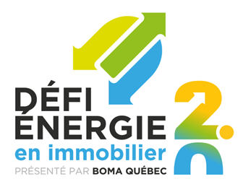

PRIX FOURNISSEUR
APPEL DE CANDIDATURES

CRITÈRES DE PARTICIPATION
DATE LIMITE D’INSCRIPTION : LE 31 mai 2023

C’EST LE MOMENT DE VOUS ILLUSTRER !

Les firmes de consultants et les professionnels de l’énergie peuvent aussi participer au Défi énergie en immobilier 2.0!

Le DÉI reconnait les efforts que ces professionnels déploient pour l’amélioration énergétique des bâtiments. Ils sont des intervenants cruciaux dans la transition énergétique. Ils sont présents à toutes les étapes de vie du bâtiment en support aux gestionnaires et dans leurs projets d’amélioration continue.

Nous souhaitons encourager les acteurs clés du milieu à faire connaître leur expertise et leurs efforts pour soutenir la transition énergétique des immeubles commerciaux du Québec.

Objectifs du prix:
Reconnaitre les efforts et la contribution des fournisseurs de service en énergie pour stimuler l’adhésion des gestionnaires à une saine gestion de l’énergie à travers leur participation aux DÉI.

Critères d’admissibilité

Vous aurez jusqu’au 31 mai 2023 pour nous soumettre la liste de vos clients actifs participants au DÉI avec lesquels vous avez collaboré sur un projet entre le 1er janvier et le 31 décembre 2022, laquelle sera vérifiée.

L’organisation ayant collaboré avec le plus grand nombre de participants au Défi énergie en immobilier au cours de l’année 2022 remportera le prix.

Les firmes participantes doivent confirmer leur participation et fournir la documentation en cliquant ici.

PRIX FOURNISSEUR
Formulaire de candidature

L’organisation ayant collaboré avec le plus grand nombre de participants au Défi énergie en immobilier au cours de l’année 2022 remportera le prix.

- Nom de l'entreprise

- Coordonnées de la personne ressource

Prénom
Nom
Adresse
Adresse 2
Ville/Localité
Code postal
Adresse email
Numéro de téléphone

- Soumettre une liste des bâtiments participants au DÉI et avec lesquels vous avez collaboré sur un projet entre le 1er janvier et le 31 décembre 2022 pour l’implantation de mesures d’économie d’énergie

- Transmettre une description sommaire d’une trentaine de mots de votre collaboration pour chaque bâtiment.

- Télécharger votre logo d’entreprise.

- Fournir une description de l’entreprise (en 150 mots, décrivez votre entreprise)

Merci de votre participation et bonne chance !
Nous sommes impatients de vous accueillir à la cérémonie 2023 et de célébrer ce moment avec vous !

